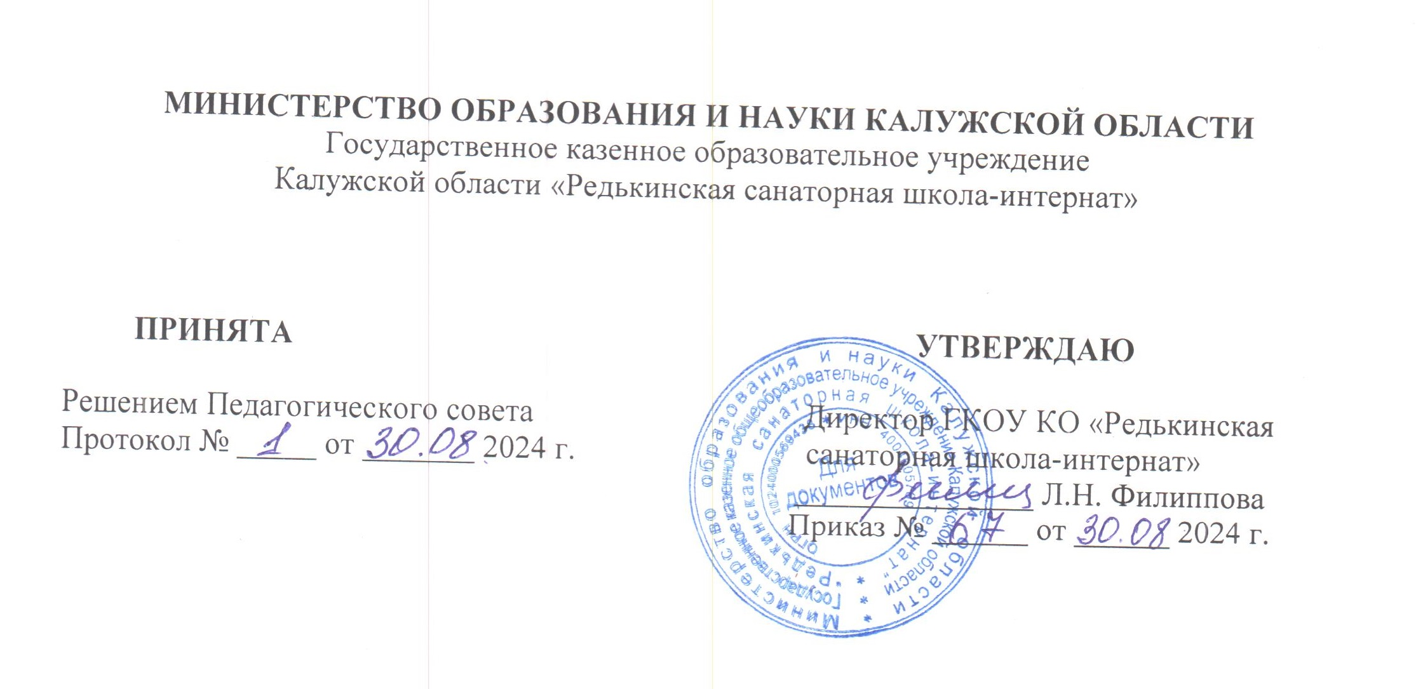

Образовательная программа
по краеведению и этнографии (кружок)

ВНЕУРОЧНАЯ ДЕЯТЕЛЬНОСТЬ
«Калужский край: вчера, сегодня, завтра!»

Автор работы:
Колосюк Галина Ивановна,
учитель истории и обществознания

2024
д.Редькино.
Пояснительная записка

Программа составлена на основе примерных программ внеурочной деятельности под ред. В.А. Горского, А.А. Тимофеева и др., Москва Просвещение» 2010.
Программа внеурочной деятельности разработана для занятий с обучающимися 5-9 классов в соответствии с новыми требованиями ФГОС. Программа рассчитана на один год обучения. Всего 34 часа. Занятия проводятся 1 раз в неделю в учебном кабинете, в музеях, на территории сельского поселения «Деревня Редькино» и Калужской области.
В настоящее время остро ощущается необходимость возрождения духовности, изучения культуры своего народа, прошлого и настоящего своей “малой родины”, восстановление духовности для формирования нравственной личности гражданина и патриота своей страны.
Каждому человеку необходимо знать свои корни, помнить и чтить героев своего края. Однако многие даже не знают современников своего региона, что негативно сказывается на участии человека в жизни своего края, его самосознании и идентификации себя как части нашей страны. Поэтому необходимо заинтересовать подростков изучением истории малой родины. Донести до него наиболее важные события нашего региона, научить рассуждать и видеть главное в череде исторических фактов и явлений. Ученик должен уважать и любить свою родину, а примеров в этом является слава наших героев, всех тех, кто жил и трудился во имя Родины и Отечества.

Цели и задачи программы.

Цель направлена на патриотическое, нравственное, эстетическое воспитание учащихся на основе формирования знаний об истории и культуре региона, на всестороннее развитие личности учащегося, формирование его исторического сознания.
Задачи программы:
-изучение прошлого и настоящего Калужской области, ее районов, обычаев, традиций и духовной культуры народов, проживающих в рамках данной территории;
-формирование у учащихся теоретических знаний в области этнографии, краеведения, изучение истории родного края;
-развитие творческих способностей учащихся, формирование навыков исследовательской работы, создание возможностей для реализации творческого потенциала;
-формирование личностных качеств учащихся: чувства товарищества, ответственности, взаимовыручки, умение работать в коллективе;
-развитие умений работать в группе, сопоставлять факты, формируя аргументы, уметь принимать правильные решения в кратчайшие сроки, анализируя информацию, для верного выбора;
-совершенствование организации и содержания обучения и воспитания;
- формирование интереса ко всему новому, необычному, стимулирующему деятельность и стремление к победе;
-воспитание у школьников патриотизма, бережного отношения к природному и культурному наследию родного края;
-сохранение исторической памяти
-совершенствование нравственного и физического воспитания обучающихся.

Предполагается, что в результате формирования личностных УУД к окончанию школы будут сформированы:
Личностные действия:
У выпускника будут сформированы:
− умение ориентироваться в важнейших для региона событиях и фактах
прошлого и настоящего; оценивать их возможное влияние на будущее;
− способность к самооценке на основе критерия успешности учебной деятельности.
Выпускник получит возможность для формирования:
− основ гражданской идентичности личности в форме осознания «Я» как гражданин, чувства сопричастности и гордости за свой край.
− мотивации учебной деятельности, включающей социальные, учебно-познавательные, внешние и внутренние мотивы;
− эстетических чувств на основе знакомства с национальной культурой Калужской области;
− чувства гордости за свой край, за успехи своих земляков.

Регулятивные действия:
Выпускник научится:
− планировать свои действия в соответствии с поставленной целью и условиями ее реализации;
− выполнять учебные действия в материализованной, речевой и мыслительной форме;
− проявлять инициативу действия в учебном сотрудничестве;
− самостоятельно оценивать правильность выполнения задания при подготовке к сообщению, презентации, конференции;
− использовать внешнюю и внутреннюю речь для целеполагания, планирования и регуляции своей деятельности.

Выпускник получит возможность научиться:
− анализировать и синтезировать необходимую информацию;
− в сотрудничестве с учителем ставить новые учебные задачи, цели;
− самостоятельно адекватно оценивать правильность выполнения действия
при работе над проектом, исследованием;
− вносить необходимые изменения в работу, как по ходу ее реализации, так и в конце действия.

Познавательные действия:
Выпускник научится:
− находить факты, относящиеся к образу жизни, обычаям и верованиям наших предков, используя дополнительные источники информации;
− отличать реальные исторические факты от вымыслов на основе имеющих
знаний;
− узнавать символику Калужской области, родного города (села);
− описывать достопримечательности Калужской области, родного города;
− использовать различные справочные издания (словари, энциклопедии т. д.) и литературу о нашем крае, достопримечательностях, людях с целью поиска и извлечения познавательной информации;
− осуществлять расширенный поиск информации с использованием ресурсов
домашней и школьной библиотек;
− работать с атласом, глобусом и картой;
− находить на карте свой регион и его главный город;
− устанавливать причинно‐следственные связи;
− строить рассуждения в форме связи простых суждений об объекте, его строении, свойствах и связях.

Выпускник получит возможность научиться:
− самостоятельно подбирать литературу по теме;
− осуществлять расширенный поиск информации с использованием ресурсов
библиотек города, архивов и Интернета.
Коммуникативные действия:
Выпускник научится:
− понимать различные позиции других людей, отличные от собственной;
− ориентироваться на позицию партнера в общении;
− учитывать разные мнения и стремление к координации различных позиций в сотрудничестве.

Выпускник получит возможность научиться:
− готовить и выступать с сообщениями;
− формировать навыки коллективной и организаторской деятельности;
− аргументировать свое мнение, координировать его с позициями партнеров
при выработке общего решения в совместной деятельности.

Содержание программы.
1.Вводная беседа. Что такое краеведение и историческое в частности. Значение краеведения. Планирование и организация работы объединения в учебном году. Краеведы Дзержинского района. Вводный инструктаж по ТБ.
2. Туристско-краеведческие возможности края. Территория и границы области. Административное деление. Площадь, географическое положение района на карте области, его площадь, численность населения. Транспортная система. Растительный и животный мир района и области. Охраняемые территории и виды.
3. Геологическое строение, полезные ископаемые своей местности, Дзержинского района, Калужской области.
Особенности рельефа, геологического строения территории. Основные виды полезных ископаемых, их промышленное значение. Мероприятия по охране природы. Связь геологического строения и почв области, их состояние. Основные направления работы по защите почв от эрозии, загрязнения, повышения плодородия. Реки Калужской области, их характеристика. Экологическое состояние водного бассейна.
4. Первые города.
Первые поселения, племена. Быт и основные занятия.
5. Дзержинский район.
Сельские населенные пункты района, их история, происхождение названий, расположение на карте. Стояние на Угре.
Практическая работа: создание презентации на тему «Города Калужской области» .
6. Кондрово.
От истоков до современности. Кондырев. Город в годы войны. Бумажная фабрика. Почетные жители города.
7. Петр I и Полотняный завод.
Указ об основании в 1718 году парусно-полотняной фабрики и Указ от 1720 года об основании бумажной фабрики под руководством Тимофея Карамышева.
8. Геральдика Калуги
Исторический герб Калуги утверждённый 10 (21) марта 1777 года императрицей Екатериной II
9. Геральдика районов
Символы, эмблемы, классификация.
10. Народное искусство и промыслы Калужской области.
Крестьянская изба. Крестьянская одежда. Предметы домашнего обихода. Основные занятия. Народные промыслы: вышивка, кружево, игрушка. Праздники.
Практическая работа: экскурсия в краеведческий музей, проведение инструктажа по ТБ.
11. Исчезающие памятники прошлого (архитектура)
Состояние калужского археологического наследия.
12. Калужская область в начале XIX века
Наполеон и калужане. Война 1812 года. Тарутинское сражение. Малоярославецкое сражение. Козельск.
13. Великая Отечественная война на территории Калужской области.
Начало войны. Объявление военного положения. Годы оккупации области. Партизанское движение и разведывательная деятельность. Наши земляки на полях Великой Отечественной войны.
Практическая работа: экскурсии к памятникам и братским могилам, Проведение инструктажа по ТБ во время экскурсий.
14. Калужская область в XX веке
Постепенное восстановление разрушенного гражданской войной и революцией хозяйства. Коллективизация. Резервация. Репрессия. Великие люди: гости и жители.
15. Социально-экономическое развитие области в наши дни
Развитие экономики в условиях реализации региональной политики. Востребованность на рынке труда (выбор профессии).
16. Подведение итогов.
Семинар по итогам года: «Чтим и помним, сбережем и приумножим»

Формы проведения занятий:
- Беседа.
- Экскурсии.
- Лекции.
- Работа с документами, картами, вещественными и письменными источниками.

Технологии обучения:
При проведении занятий учитывается:
-уровень знаний, умений и навыков воспитанников,
-самостоятельность и активность ребёнка,
-ндивидуальные особенности учащихся,
-особенности памяти, мышления и познавательные интересы.

Формы и методы занятий.
В процессе занятий используются различные формы занятий: традиционные, комбинированные и практические занятия.
Методы, в основе которых лежит способ организации занятия:
• словесный (устное изложение, беседа, рассказ, и т.д.);
• наглядный (показ мультимедийных материалов, иллюстраций,
наблюдение, показ (выполнение) педагогом, работа по образцу и др.);
• практический (выполнение работ по инструкционным картам, схемам и др.).
Методы, в основе которых лежит уровень деятельности детей:
• объяснительно-иллюстративный – дети воспринимают и усваивают готовую информацию;
• репродуктивный – учащиеся воспроизводят полученные знания и освоенные способы деятельности;
• частично-поисковый – участие детей в коллективном поиске, решение поставленной задачи совместно с педагогом;
•исследовательский – самостоятельная творческая работа учащихся.
Методы, в основе которых лежит форма организации деятельности учащихся на занятиях:
•фронтальный – одновременная работа со всеми учащимися;
•индивидуально-фронтальный – чередование индивидуальных и фронтальных форм работы;
•групповой – организация работы в группах;
•индивидуальный – индивидуальное выполнение заданий, решение проблем и другие.

Тематическое планирование

№ п/п | Тема занятия | Количество  часов | Дата
1 | Понятие краеведения | 1 | 07.09
2 | Туристско-краеведческие возможности края | 1 | 14.09
3 | Туристско-краеведческие возможности края | 1 | 21.09
4 | Геологическое строение, полезные ископаемые своей местности. | 1 | 28.09
5 | Геологическое строение, полезные ископаемые Дзержинского района Калужской области. | 1 | 05.10
6 | Первые города | 1 | 12.10
7 | Первые города | 1 | 19.10
8 | Дзержинский район | 1 | 26.10
9 | Кондрово | 1 | 09.11
10 | Петр I и Полотняный завод | 1 | 16.11
11 | Геральдика Калуги | 1 | 23.11
12 | Геральдика районов | 1 | 30.11
13 | Геральдика районов | 1 | 07.12
14 | Народное искусство и промыслы Калужской области | 1 | 14.12
15 | Народное искусство и промыслы Калужской области | 1 | 21.12
16 | Исчезающие памятники прошлого (архитектура) | 1 | 28.12
17 | Исчезающие памятники прошлого (архитектура) | 1 | 11.01
18 | 1812 год | 1 | 18.01
19 | Тарутинское сражение | 1 | 25.01
20 | Малоярославецкое сражение | 1 | 01.02
21 | Великая Отечественная война на территории Калужской области | 1 | 08.02
22 | Великая Отечественная война на территории Калужской области | 1 | 15.02
23 | Калужская область в XX веке | 1 | 22.02
24 | Социально-экономическое развитие области в наши дни. | 1 | 01.03
25 | Биржа труда (востребованность, профессии) | 1 | 15.03
26-27 | Экскурсия в музей «Ильинские рубежи» | 2 | 05.04  12.04
28-29 | Экскурсия в музей «Зайцева гора» | 2 | 19.04  26.04
30-31 | Экскурсия в краеведческий музей г.Калуга | 2 | 03.05  10.05
32-33 | Экскурсия в музей п.Полотняный завод | 2 | 17.05  25.05
34 | Семинар по итогам года: «Чтим и помним, сбережем и приумножим». | 1
 | Всего | 34

